Ahí van unas cuantas ilusiones ópticas

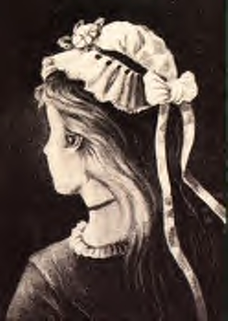
Mujer vieja ...o chica joven?
pista: la nariz de la mujer vieja es la nariz y la barbilla de la chica joven
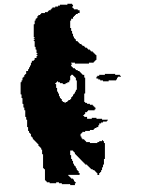
Hombre tocando el saxo ... o silueta de mujer?
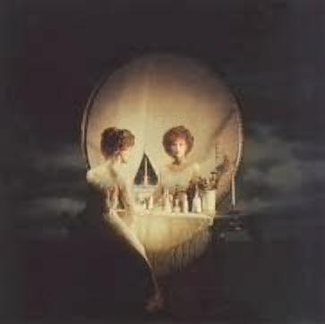
Mujer ante un espejo ... o calavera?
pista: aléjate un poco de la pantalla y parpadea para ver el esqueleto o la mujer (mirando en el espejo)

Dos caras ... o una?

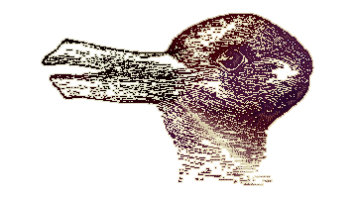
Un conejo .... o un pato?
pista: el pato mira hacia la izquierda, el conejo mira hacia la derecha

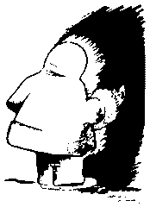
La cara de un indio nativo americano ... o un esquimal?


Está el libro abierto hacia ti ... o en dirección contraria?

Y AQUÍ VIENE EL TRATO: MANDA ESTO AL MENOS A 6 PERSONAS Y UNA ILUSIÓN ÓPTICA REALMENTE BUENA APARECERÁ EN TU PANTALLA EN LOS PRÓXIMOS 2 MINUTOS.

